ATIVIDADES DO MATERNAL I

Sequência didática.
Apresentar a Pista de Skate existe na Cidade para as crianças mesmo através da foto abaixo.
Logo após solicitar as crianças que imaginem e desenhem uma pista de skate, usando tinta, giz de cera ou lápis de cor, conforme materiais disponíveis em casa.
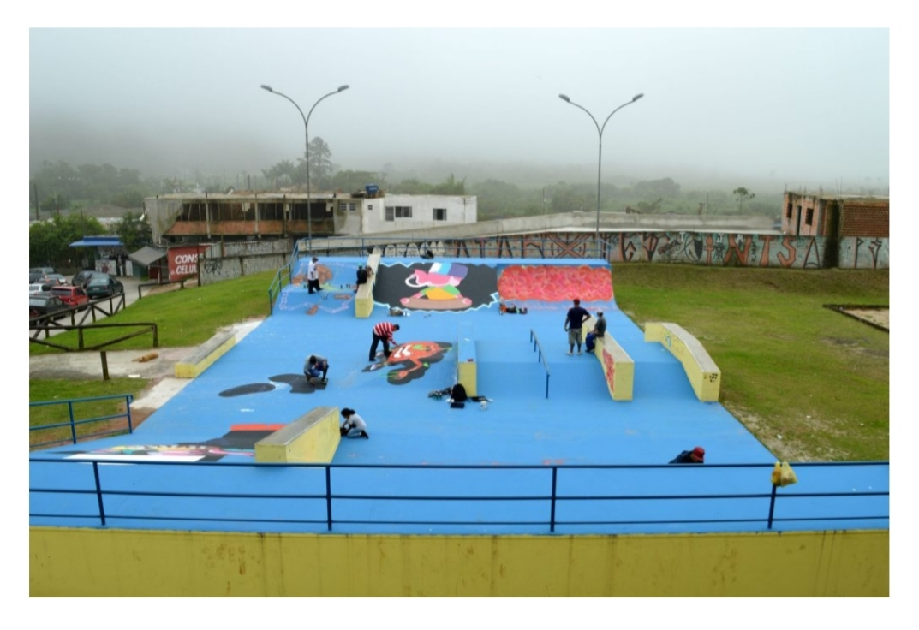

SUCO DE CAMBUCI
Atividade a ser desenvolvida com a família.
Objetivo:
Possibilitar as crianças à conhecerem a cidade, a cultura e as riquezas produzidas pela terra.
Que tal um suco refrescante e saudável? A receita leva uma fruta que só é encontrada na Mata Atlântica, o Cambuci. Rio Grande da Serra está entre os principais municípios com importantes áreas de mata nativa associadas ao plantio da árvore frutífera. A bebida que tem o sabor azedinho da fruta com um aroma cítrico.
Ingredientes:
- 4 Frutas de Cambuci
- 1 Litro de água
- Açúcar a gosto
Modo de preparo:
Lave as frutas de Cambuci, retire a parte superior e bata com a água e açúcar no liquidificador. Se desejar substitua a água por leite.
Sirva gelado.
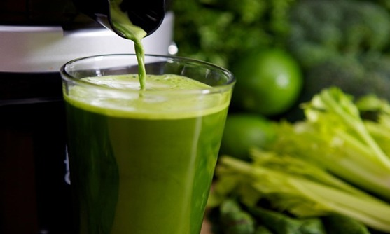

Está atividade é simples é a pintura de um trenzinho.
Vamos colorir bem bonito o nosso trenzinho.

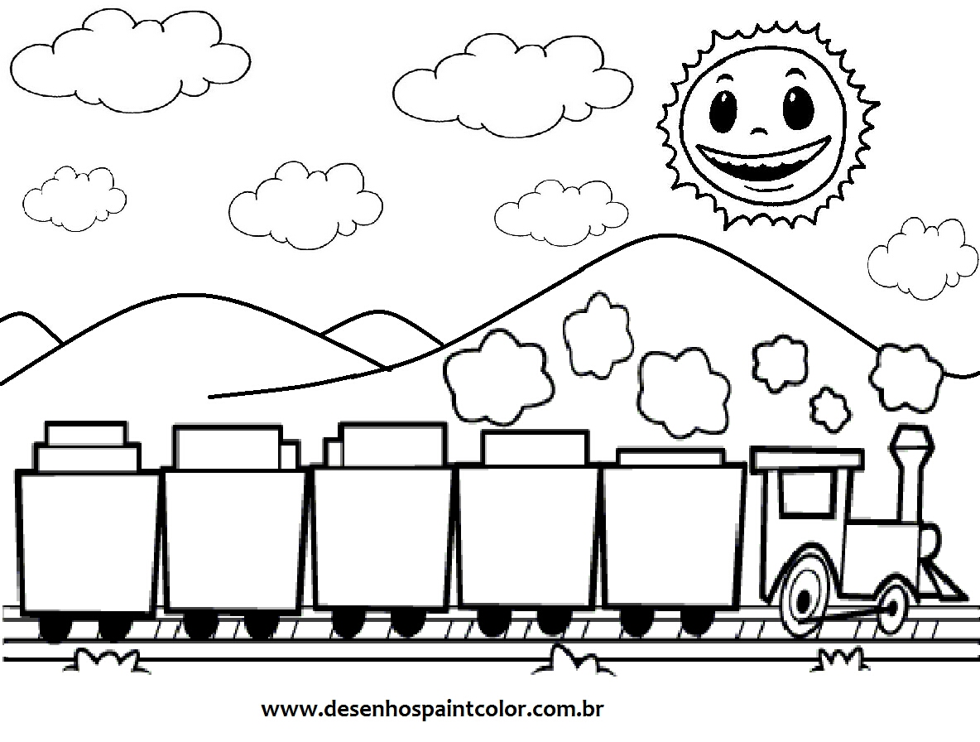

O adulto explicará para a criança sobre o "trem" meio de transporte muito utilizado em nossa cidade
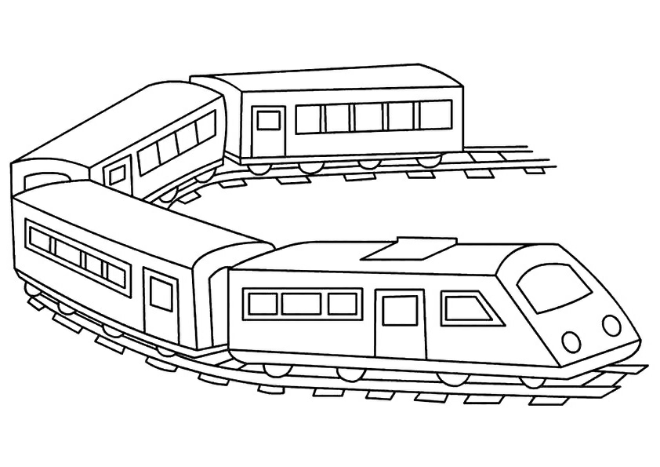

O adulto explicará para a criança sobre essa fruta natural da cidade, sua cor, forma, e sabor homenageando a cidade.

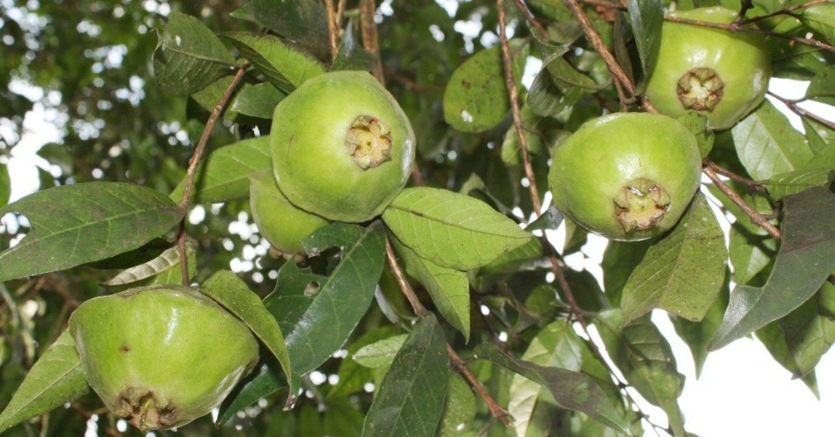

Até a próxima semana !!!

